Звіт про проведення заходів до Всеукраїнського місячника шкільних бібліотек під гаслом «Вірю в майбутнє твоє,Україно!».
Згідно плану роботи школи завідувачем бібліотеки та вчителями були проведені різноманітні заходи в жовтні 2023 року.
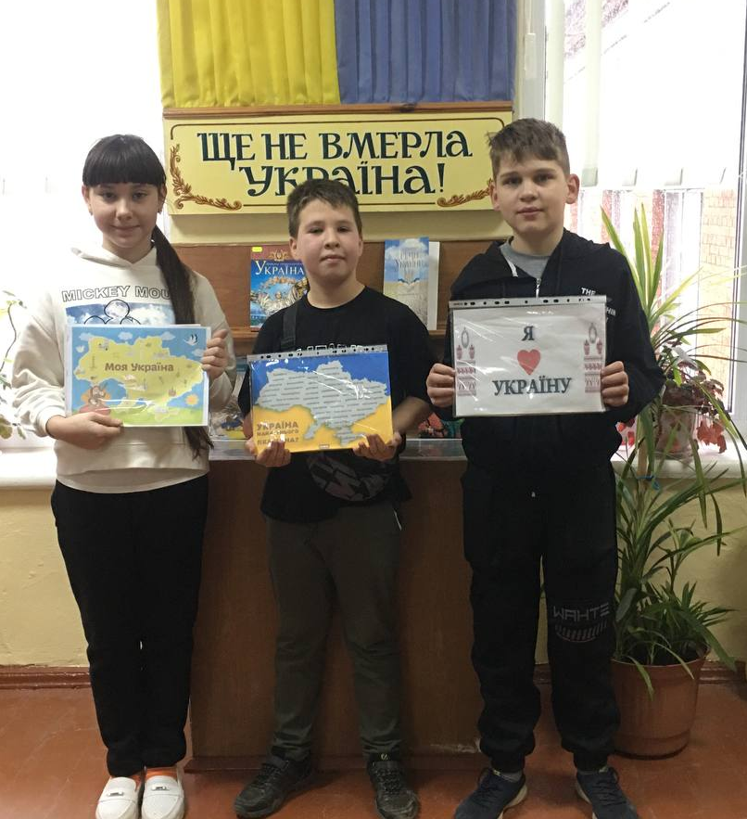

При проведенні Всеукраїнського місячника шкільних бібліотек у 1 класі була проведена бесіда: «Щира розмова про рідну мову» та виготовлено лепбук «Мова – духовний скарб нації».

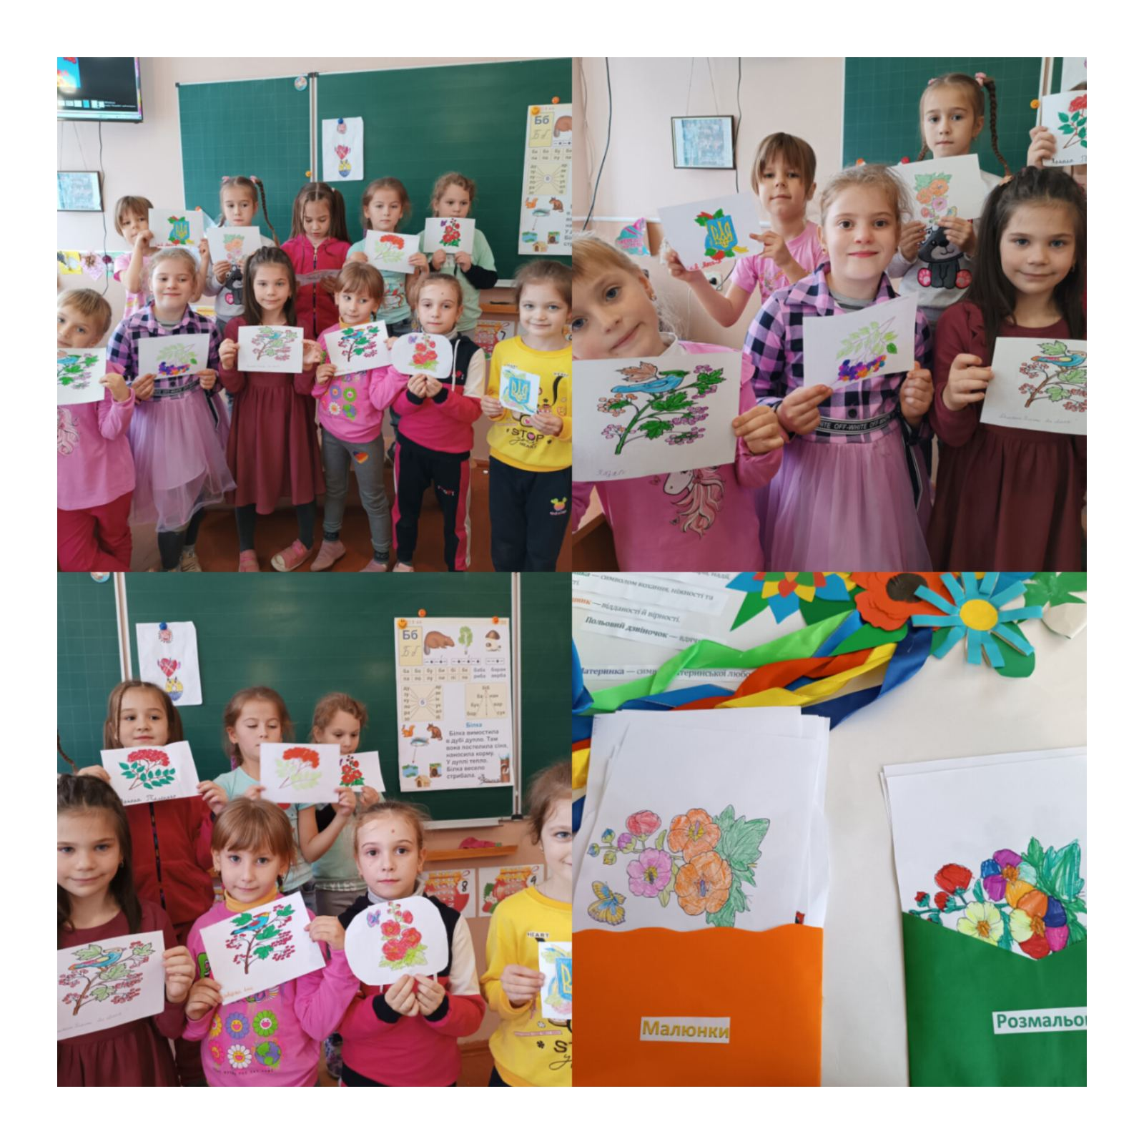

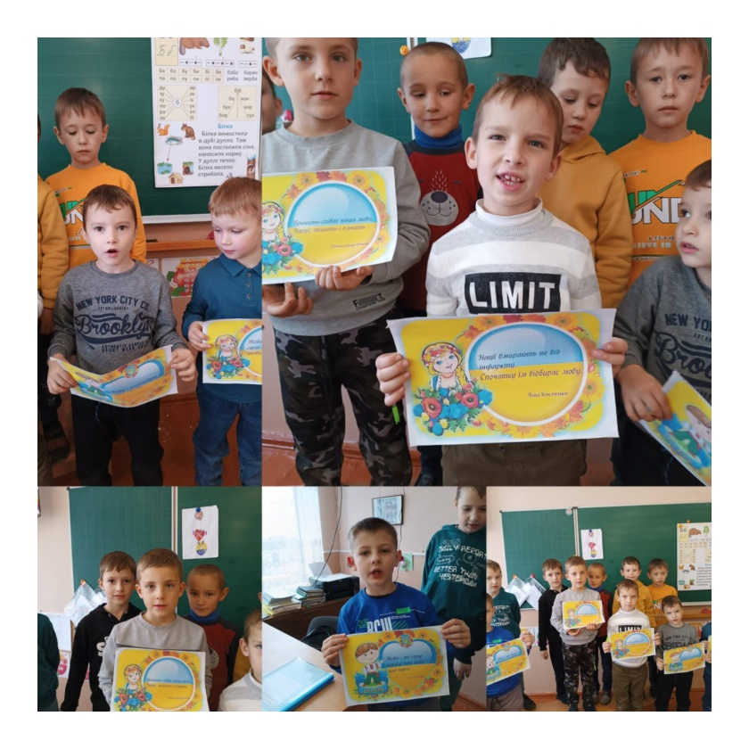
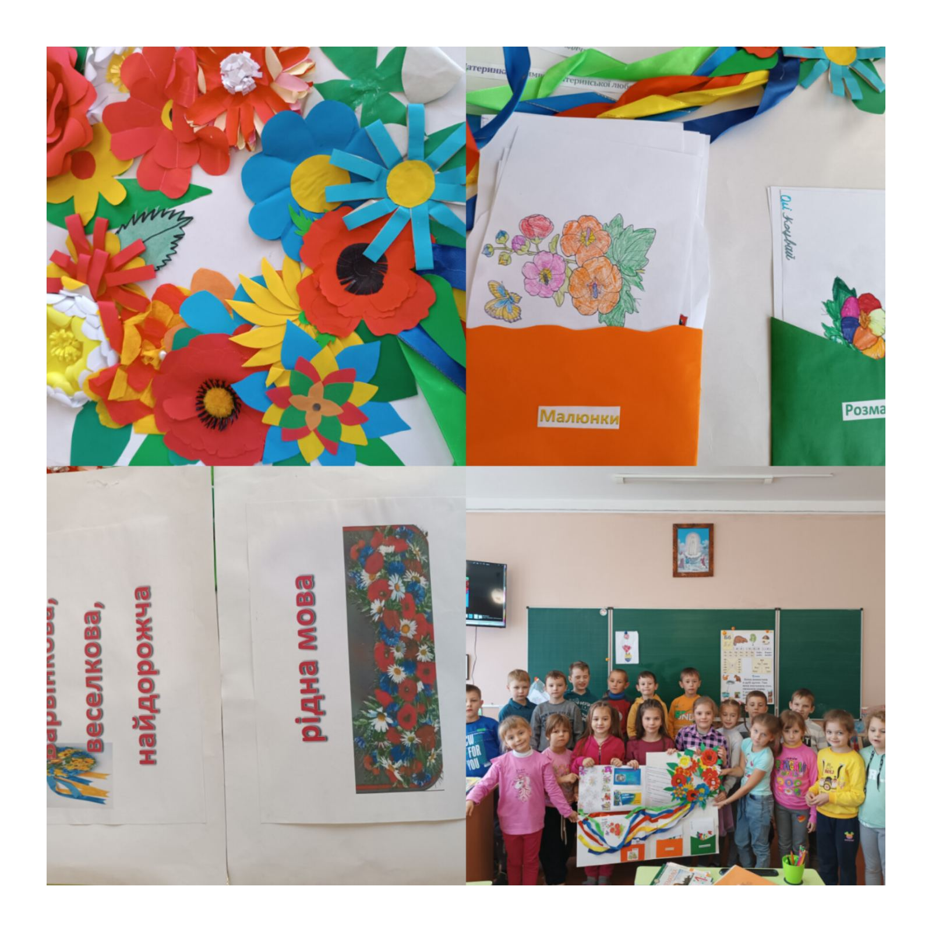

Учні 3 класу переглянули презентацію "Скарбниця віків" про Всесвітній день бібліотек. Поділились враженнями про прочитані книги, а також намалювали ілюстрації до них.

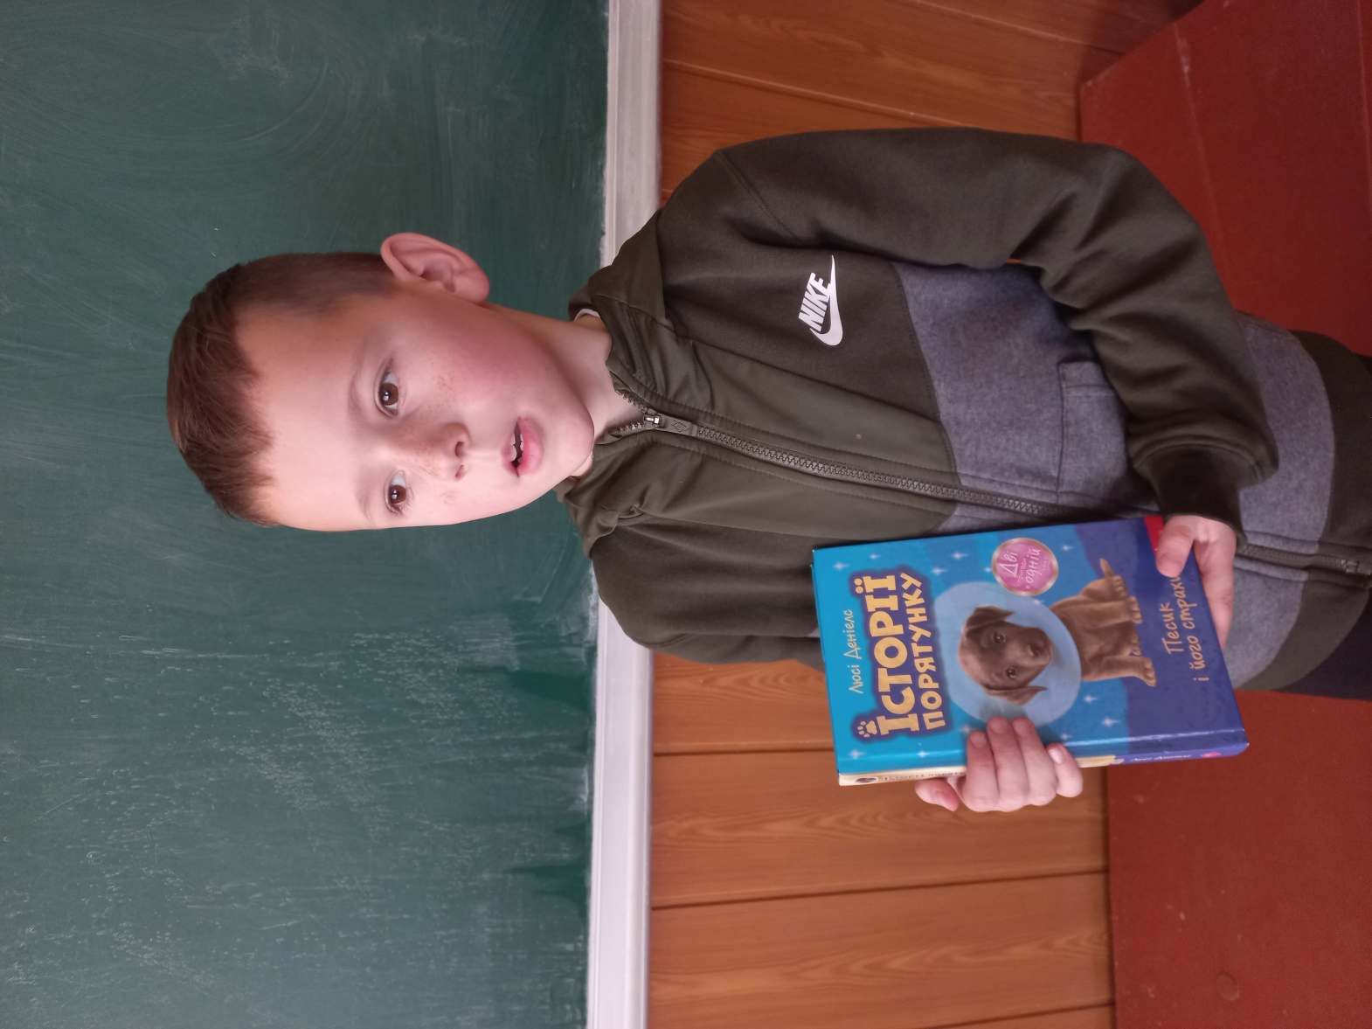

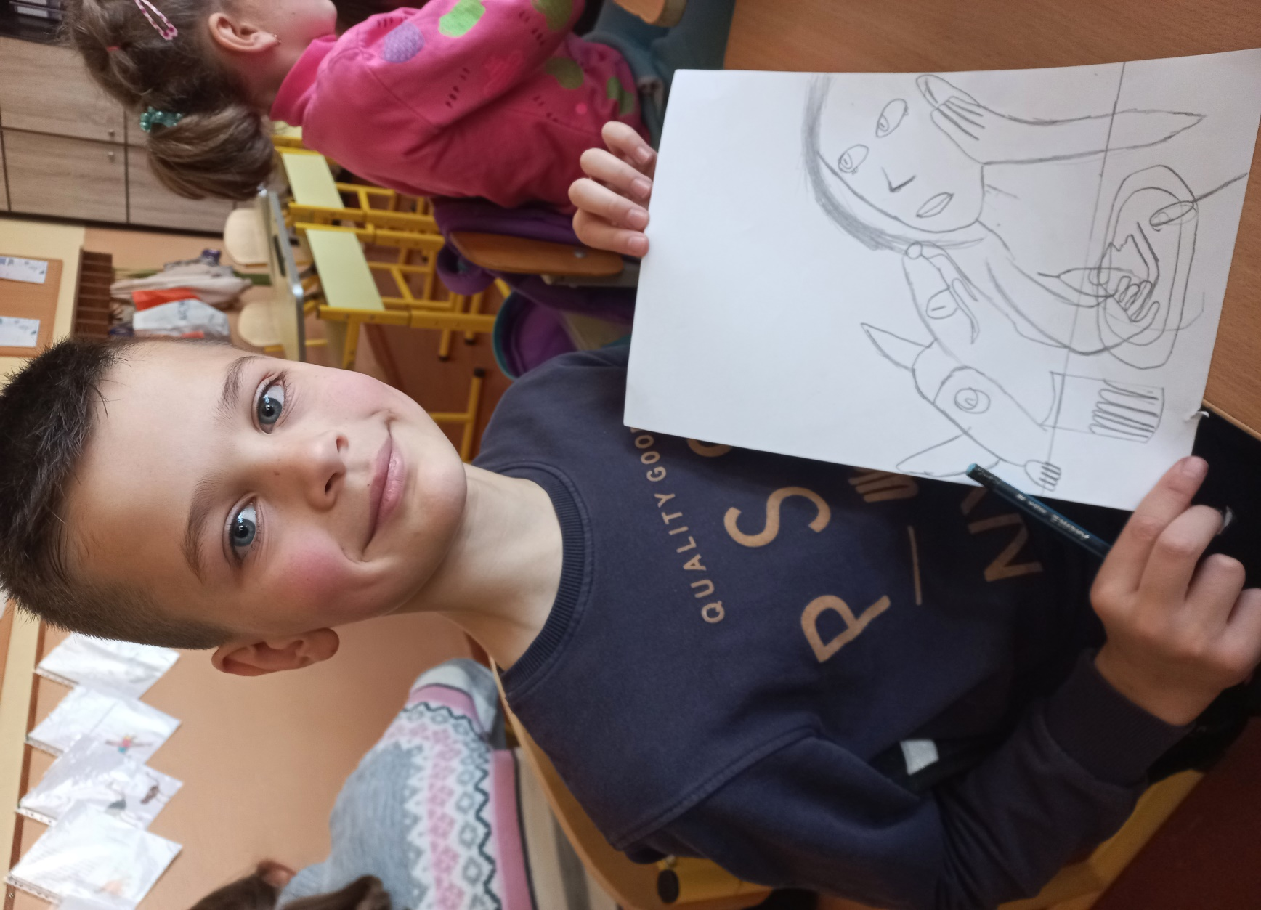

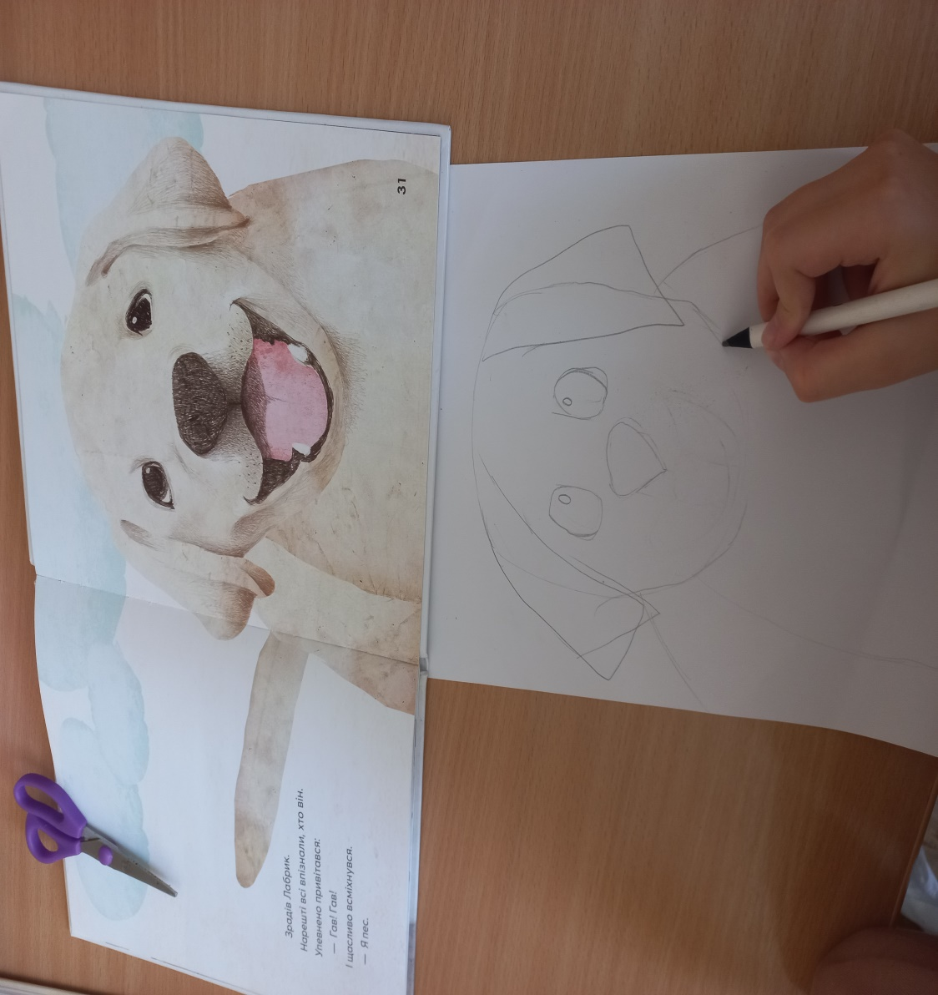

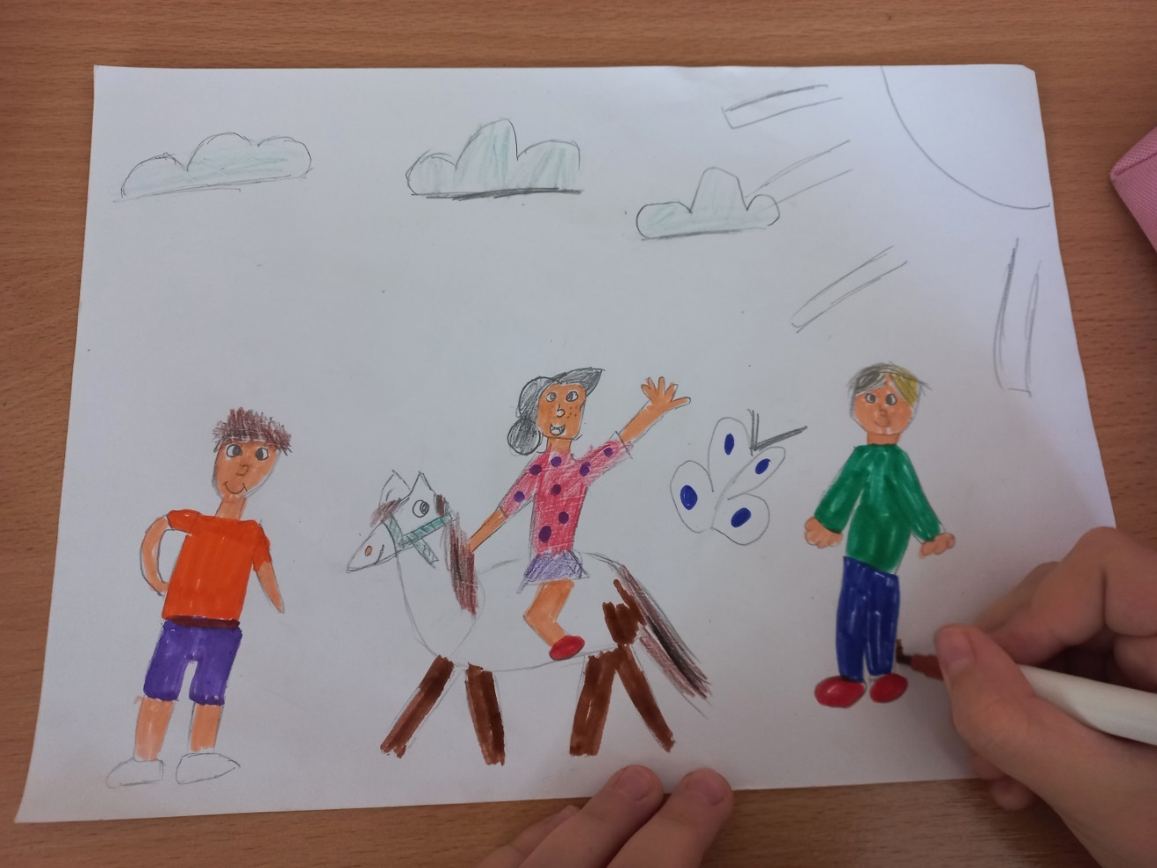

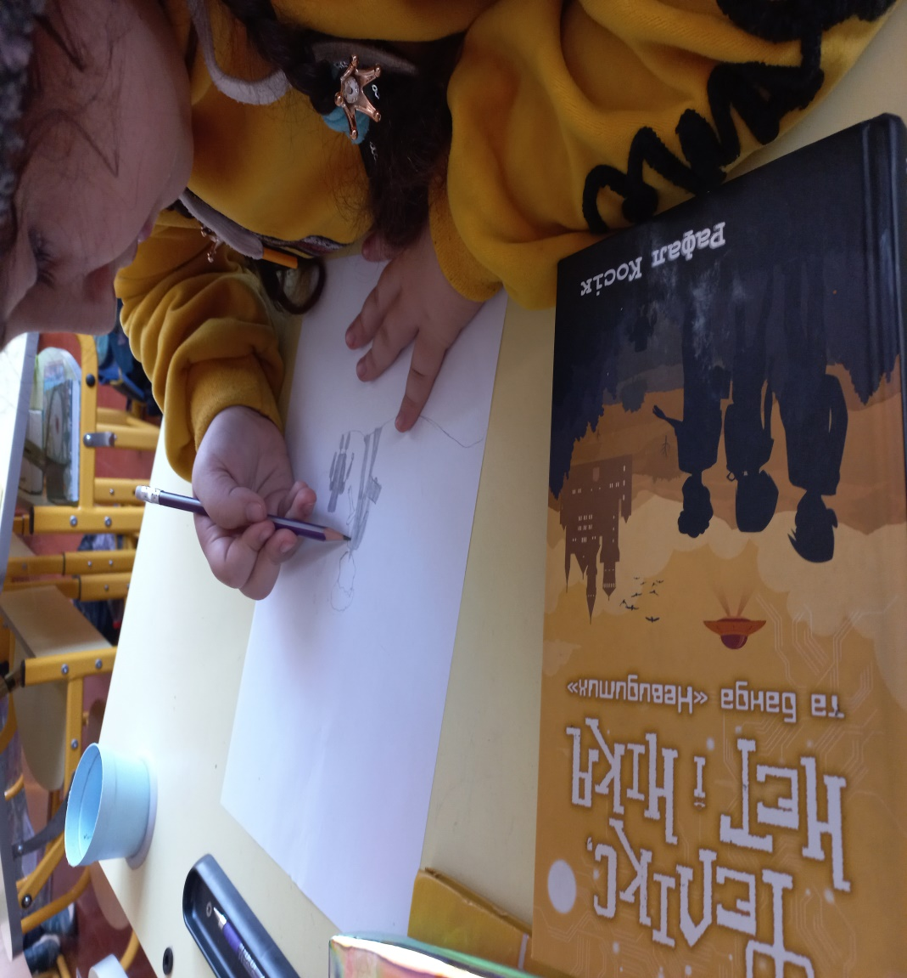
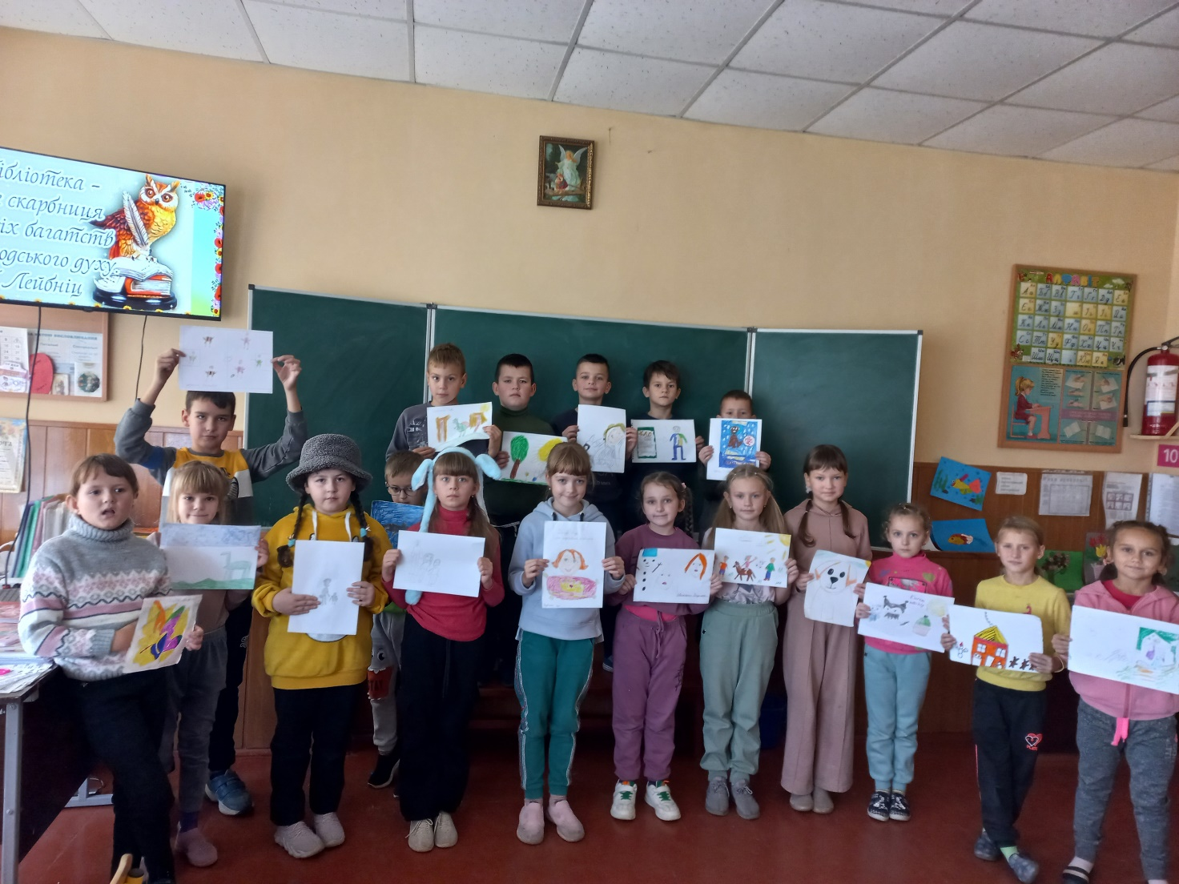

Учениця 4 класу Буга Вікторія була учасником проєкту «Майстерня казок» Олександра Зімби
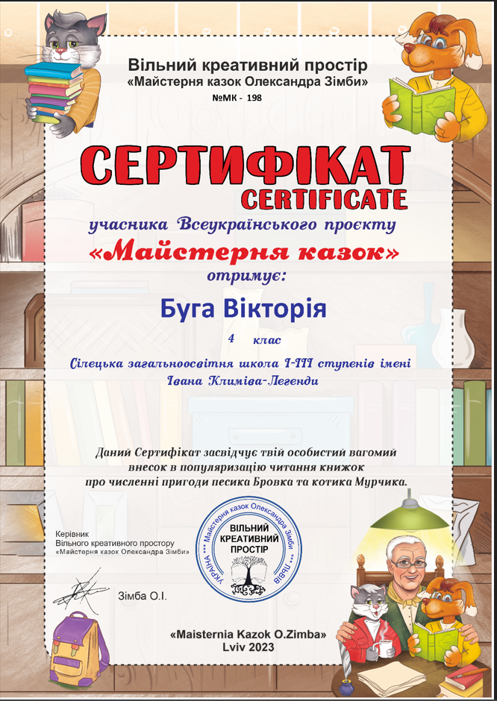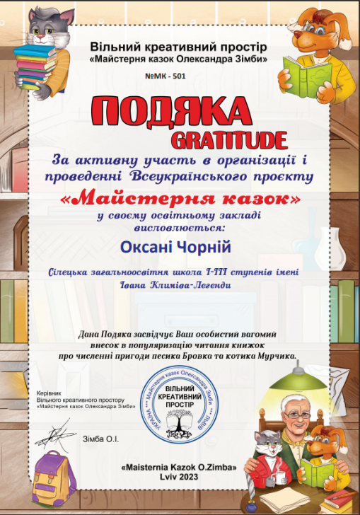
https://www.facebook.com/100004902158515/posts/2514467378726643/
Буга Вікторія, учениця 4 класу, брала участь в ІІ Всеукраїнському конкурсі дитячо-юнацької творчості до Всесвітнього дня тварин "Наші друзі". Отримала І місце в своїй віковій категорії номінація «Читання вірша».
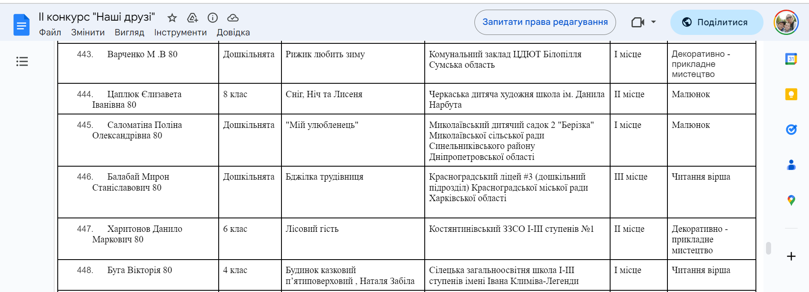
https://drive.google.com/file/d/1AwNKf43wKleZZRTTM2XywHoTU4wcMfx5/view?usp=drive_link

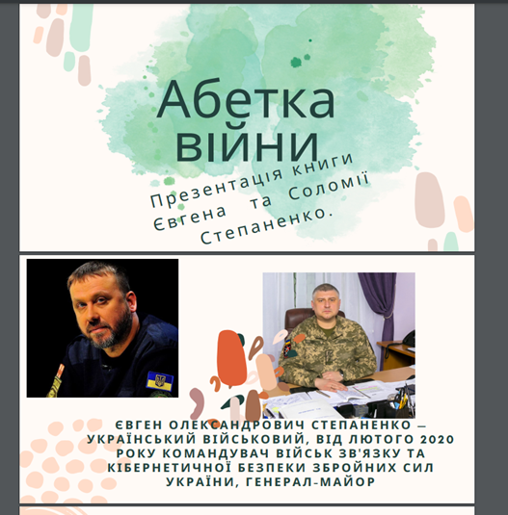
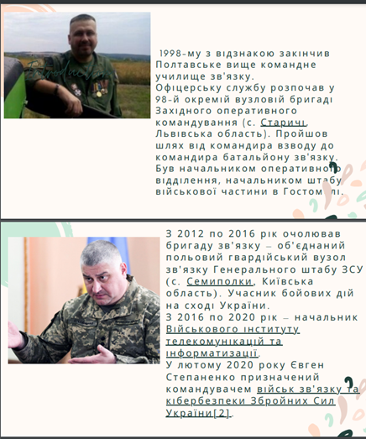

Класним керівником Шпук Т.М була проведена виховна година у 6 – А класі «Принеси та розкажи історію про свою улюблену книгу»

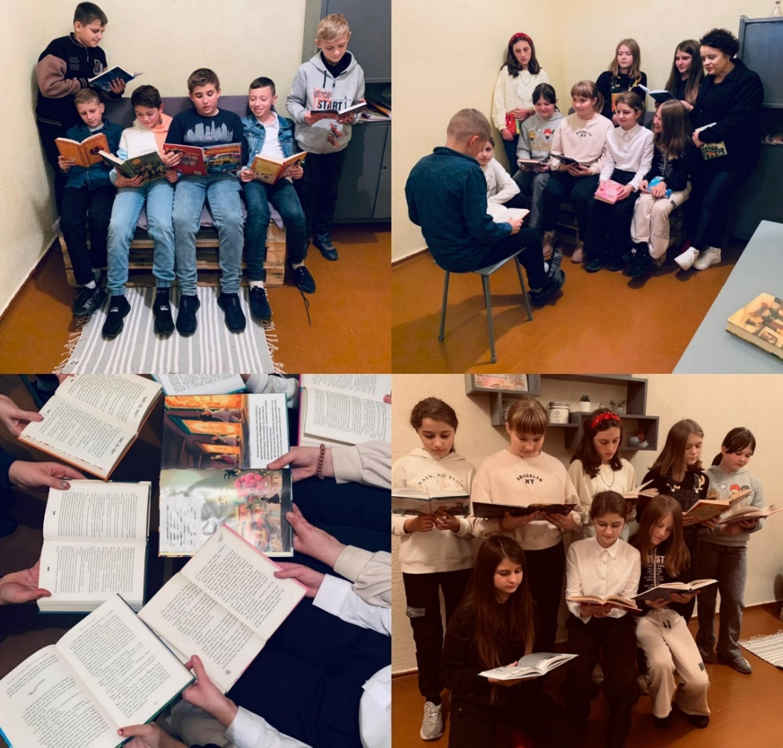

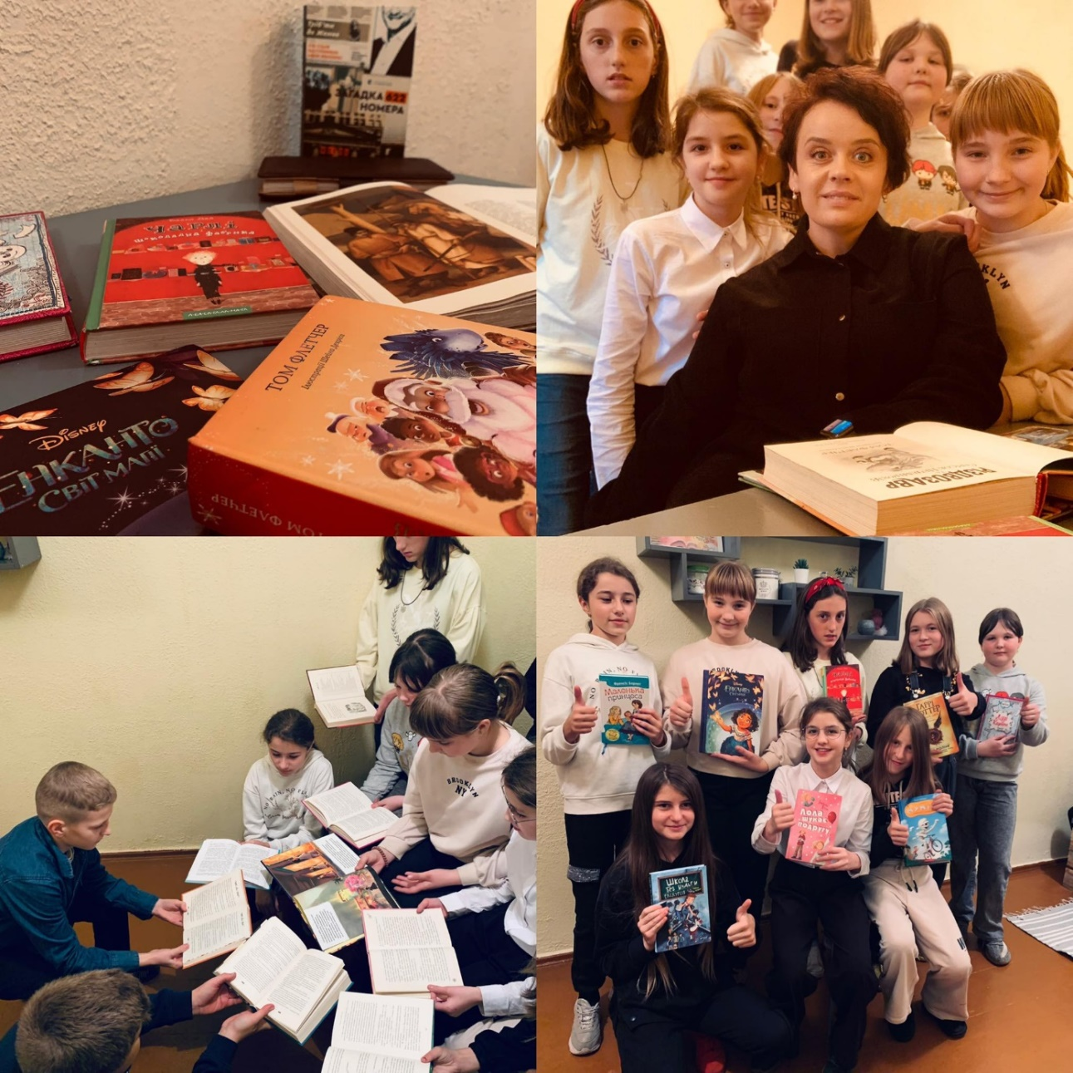

Письменник, створюючи твори, виконує тільки частину роботи, сподіваючись, що читач прийме подальшу участь у його розумовій діяльності. (Й. Гете)

ТВОРЧА ВЗАЄМОДІЯ З ОНЛАЙН КАТАЛОГОМ
Підтримка проєкту «‎Українська література в коміксах» з метою розвивати читацькі інтереси здобувачів освіти 9, 11 класів , мовну компетентність, гнучкість знань з української літератури та мови через творчу взаємодію з онлайн-каталогом, де за допомогою графічної візуалізації сюжету висвітлюється історична епоха, сюжет, звичаї і традиції народу України.
